исполнение педагогическим работником профессиональных обязанностей. Даже запрет на осуществление индивидуальной педагогической деятельности не является безусловным: оказание платных образовательных услуг должно вести к конфликту интересов, что, опять же, оценивается субъективно.
Изучение локальных актов, принятых организациями, осуществляющими образовательную деятельность, показывает и иные проблемы: часто нарушаются требования к составу комиссии (в части соблюдения нормы о представительстве); установленный локальным актом порядок формирования состава комиссий нередко не позволяет обеспечить самостоятельность и независимость в принятии решений; недостаточное количество членов комиссии снижает эффективность ее работы, объективность рассмотрения обращений; при закреплении пунктов положений о кворуме и порядке принятия решений, как правило, не учитывается принцип представительства и др.
Таким образом, организации, осуществляющие образовательную деятельность, обязаны разработать и принять специальный акт, регламентирующий вопросы по созданию по урегулированию споров между участниками образовательных отношений и их функционированию. Детально прописанные процедуры принятия решений, соблюдение паритетных начал при формировании и организации деятельности комиссий, реализация на всех этапах работы принципа независимости, – залог их эффективной деятельности.

«Конфликт интересов в образовательном учреждении»
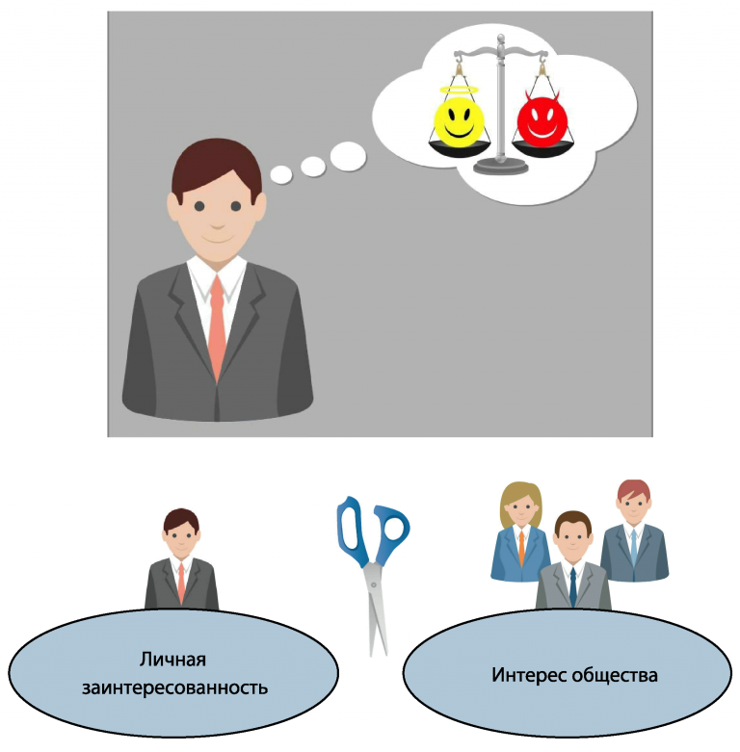

Прокуратура Некоузского района

Ярославской области»
с. Новый Некоуз
Тел/факс(48547) 2- 13-66
2024

Само понятие «конфликт интересов педагогического работника» впервые закреплено на уровне Федерального закона от 29 декабря 2012 г. № 273-ФЗ «Об образовании в Российской Федерации»: это ситуация, при которой у педагогического работника при осуществлении им профессиональной деятельности возникает личная заинтересованность в получении материальной выгоды или иного преимущества и которая влияет или может повлиять на надлежащее исполнение педагогическим работником профессиональных обязанностей вследствие противоречия между его личной заинтересованностью и интересами обучающегося, родителей (законных представителей) несовершеннолетних обучающихся. Предполагается, что нормы, регламентирующие вопросы предупреждения конфликта интересов педагогического работника, могут быть распространены не только на лиц, выполняющих обязанности по обучению, воспитанию обучающихся, но и на лиц, имеющих полномочия по организации образовательной деятельности.
Основным регулятором общественных отношений, направленных на предупреждение и преодоление конфликта интересов педагогического работника, являются локальные акты, это следует из норм Федерального закона № 273-ФЗ. Следует отметить, что Федеральным законом № 273-ФЗ напрямую оговаривается лишь одна ситуация, которая может быть рассмотрена в качестве возможного основания возникновения конфликта интересов педагогического работника, – при которой педагогический работник оказывает платные образовательные услуги обучающимся в той же организации, где он работает (п. 2 ст. 48). В целом же в качестве типовых случаев, порождающих конфликт интересов педагогического работника, рассматриваются следующие:
- педагогический работник ведет уроки и платные занятия у одних и тех же учеников;
- педагогический работник «обменивается» с коллегами слабоуспевающими обучающимися для репетиторства;
- педагогический работник осуществляет репетиторство с учениками, которых обучает;
- педагогический работник осуществляет репетиторство во время урока, внеклассного мероприятия и т.д.;
- педагогический работник получает подарки и услуги;
- педагогический работник участвует в формировании списка класса, особенно первоклассников;
- педагогический работник собирает деньги на нужды класса, школы;
- педагогический работник участвует в жюри конкурсных мероприятий, олимпиад с участием своих обучающихся;
- педагогический работник получает небезвыгодные предложения от родителей учеников, которых он обучает или у которых является классным руководителем;
- педагогический работник участвует в распределении бонусов для учащихся;
- педагогический работник небескорыстно использует возможности родителей обучающихся;
- педагогический работник нарушает установленные в организации запреты и др.
Некоторыми организациями, осуществляющими образовательную деятельность, принимается специальный локальный акт, в котором оговариваются случаи возникновения конфликта интересов педагогического работника. Полагаем, здесь же должен быть предусмотрен механизм реагирования на подобные ситуации, что позволит избежать декларативности и повысит эффективность деятельности по предупреждению конфликта интересов педагогического работника.
Органом по разрешению конфликтов интересов в сфере образования является комиссия по урегулированию споров между участниками образовательных отношений (ст. 45 Федерального закона № 273-ФЗ). Данная комиссия создается в целях урегулирования разногласий между участниками образовательных отношений по вопросам реализации права на образование, в том числе в случаях возникновения конфликта интересов педагогического работника, применения локальных нормативных актов, обжалования решений о применении к обучающимся дисциплинарного взыскания. Создание такой комиссии является обязательным для организаций, осуществляющих образовательную деятельность. Порядок создания, организации работы, принятия решений комиссией и их исполнения устанавливается локальным нормативным актом, который принимается с учетом мнения советов обучающихся, советов родителей, а также представительных органов работников этой организации и (или) обучающихся в ней (при их наличии).
В соответствии с требованиями Федерального закона № 273-ФЗ в состав комиссии должны входить в равном числе представители совершеннолетних обучающихся, родители (законные представители) несовершеннолетних обучающихся, работники организаций, осуществляющих образовательную деятельность. Решение комиссии по урегулированию споров между участниками образовательных отношений является обязательным для всех участников образовательных отношений в организации, осуществляющей образовательную деятельность, и подлежит исполнению в сроки, предусмотренные указанным решением. В то же время оно может быть обжаловано в установленном порядке (на сегодняшний день это обращение в судебные органы).
К сожалению, как показывает анализ практики, организации, осуществляющие образовательную деятельность, зачастую формально относятся к выполнению требований Федерального закона № 273-ФЗ по разработке и принятию локального акта, регламентирующего вопросы создания и функционирования комиссий по урегулированию споров между участниками образовательных отношений. Отсутствие детализации в регулировании приводит к тому, что рассмотрение конкретной ситуации в качестве порождающей конфликт интересов педагогического работника будет осуществляться преимущественно на основе субъективных оценок (при этом можно констатировать повышение риска нарушения принципа независимости при принятии решений). В частности, посредством субъективного восприятия будет делаться вывод о наличии личной заинтересованности в получении материальной выгоды или иного преимущества, а также о влиянии (в том числе потенциальном) на надлежащее

